台北市立松山高中九十七學年度第一學期第一次期中考高二化學科試題
範圍：Ch1(化學反應)~Ch2-1(物質的三態變化)。考試時間 七十分鐘。
第一部分：單一選擇題（占43分）(原子量H=1.0、C=12.0、N=14.0、O=16.0)
說明：第1題至2題，每題2分；第3題至15題，每題3分；每題各有5個備選答案，答錯不倒扣，答案需在「答案卡」上標出。
化學史上，下列哪一個科學家第一個從事定量實驗而提出質量守恆定律？
(A)道耳頓 (B)拉瓦節 (C)亞佛加厥 (D) 拉塞福 (E)給呂薩克
下列哪一組可以說明倍比定律？
(A)CH₄、CCl₄ (B)CH₄、C₃H₆ (C)CH₄O、C₂H₆O (D)O₂、O₃ (E)KF、KCl
下列關於「原子量、分子量及amu」的敘述，何者正確？
(A)1amu定義為1個¹⁶O原子質量的 (B)每一個二氧化碳分子均重44 amu
(C)1克＝6.02×10²³ amu (D)1莫耳氧原子的重量為6.02×10²³ amu
(E)1個氮原子的平均重量為28/(6.02×10²³)克。
氫氣與氟反應生成氟化氫的熱化學方程式：H_{2(g)}＋F_{2(g)}→2HF_{(g)}＋270kJ，下列敘述，何者正確？
(A)1個氫氣分子與1個氟氣分子反應生成2個氟化氫分子放出270kJ
(B)2L氟化氫氣體分解成1L的氫氣和1L的氟氣吸收270kJ熱量
(C)1mol氫氣與1mol氟氣反應生成2mol液態氟化氫放出的熱量小於270kJ
(D)在相同狀況下，1mol氫氣與1mol氟氣的能量總和大於2mol氟化氫氣體的能量
(E)1mol液態氫與1mol氟氣反應生成2mol氟化氫氣體放出的熱量大於270kJ
下列有關2H_{2(g)}＋O_{2(g)}→2H₂O_{(g)}反應式的敘述，何者錯誤？
(A)同溫同壓下，2升的氫和1升的氧作用生成2升的水蒸氣
(B)2莫耳的氫氣與1莫耳的氧氣反應，產生2莫耳的水蒸氣
(C) 2分子的氫氣與1分子的氧氣反應，產生2分子的水蒸氣
(D)反應完成後，物質的莫耳數比(氫：氧：水)為2：1：2
(E)4克的氫與32克的氧作用生成36克的水蒸氣
銅片與稀硝酸加熱產生硝酸銅、一氧化氮與水，反應方程式如下：a、b、c、d、e均為自然數。
a Cu_{(s)}＋b HNO_{3(aq)}→ c Cu(NO₃)_{2(aq)}＋d NO_{(g)}＋e H₂O_{(l)}，當反應式完成平衡時，a＋b＋c＋d＋e之值最小為何？
(A)10 (B)16 (C)20 (D)23 (E)26
若亞佛加厥數設為N，則下列敘述，何者正確？
(A)25℃、1atm下，11.2 L甲烷中含有的氫原子數為2N
(B)25℃、1atm下，11.2 L三氧化硫中含有的氧原子數為1.5N
(C)0℃、1atm下，18克的水分子中含有氧原子數為2N
(D)0℃、1atm下，22.4升苯(C₆H₆)固體中含有碳原子數為6N
(E)lmol二氧化碳(CO₂)分子的質量與N個碳完全燃燒產生的二氧化碳的質量相等
在25℃、1大氣壓下，1g甲醇(CH₃OH)燃燒生成CO₂和液態水時放熱22.68kJ，下列熱化學方程式，何者正確？(分子量CH₃OH＝32)
(A)CH₃OH_{(l)}＋O_{2(g)}→CO_{2(g)}＋2H₂O_{(l)} △H=＋725.8 kJ
(B)2CH₃OH_{(l)}＋3O_{2(g)}→2CO_{2(g)}＋4H₂O_{(l)} △H=－1452 kJ
(C)2CH₃OH_{(l)}＋3O_{2(g)}→2CO_{2(g)}＋4H₂O_{(l)} △H=－725.8 kJ
(D)2CH₃OH_{(l)}＋3O_{2(g)}→2CO_{2(g)}＋4H₂O_{(g)} △H=＋1452 kJ
(E)2CH₃OH_{(g)}＋3O_{2(g)}→2CO_{2(g)}＋4H₂O_{(l)} △H=－1452 kJ
克拉是珠寶業使用的質量單位，1克拉等於200 mg，則24克拉的鑽石共有多少個碳原子？若將其完全燃燒後，產物在0℃、1大氣壓下將有多少升？
(A)6.02×10²³、11.2升 (B)3.01×10²³、11.2升 (C)2.40×10²³、8.96升
(D)1.20×10²³、8.96升 (E)6.02×10²²、2.24升
下圖為某固體化合物0.1莫耳，在每分鐘提供穩定熱源12kJ加熱下，其溫度變化與加熱時間關係圖(橫坐標刻度為分鐘)，對於下列甲、乙、丙敘述的判斷，何組正確？
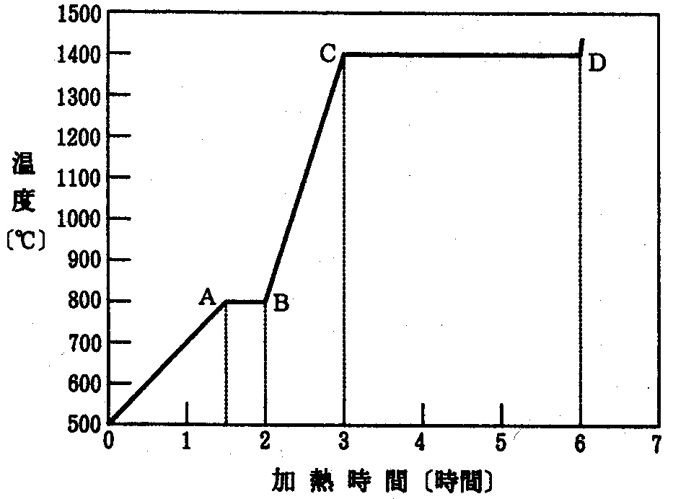
甲.此物質的固體比熱小於其液態的比熱。
乙.A－B為固體熔化的過程。
丙.此物質的莫耳汽化熱為300kJ

 | 甲 | 乙 | 丙
(A) | 正確 | 正確 | 正確
(B) | 正確 | 錯誤 | 正確
(C) | 錯誤 | 正確 | 正確
(D) | 錯誤 | 正確 | 錯誤
(E) | 錯誤 | 錯誤 | 錯誤
有m克的金屬鈉在氧中完全燃燒生成n克的氧化鈉(Na₂O)，則鈉的原子量為何？
(A)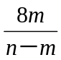 (B)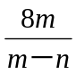 (C)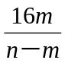 (D)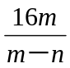 (E)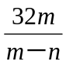
兩元素A和B反應，生成化合物P(質量：A占25%，B占75%)和Q(質量：A占40%，B占60%)，若P的化學式為AB₂，則下列何者為Q的化學式？
(A)AB (B)AB₂ (C)A₂B (D)A₂B₃ (E)A₂B₄
在1000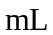的氧氣中，進行放電，以產生臭氧(3O_{2(g)}→2O_{3(g)})。反應後，在同溫同壓下，其體積變為750mL，則反應後臭氧的莫耳數占混合氣體總莫耳數的幾分之幾？
(A)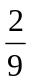 (B)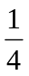 (C) (D)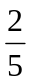 (E)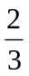
水的熔化熱為80卡/克，汽化熱為540卡/克，冰的比熱0.50卡/克-℃，水的比熱1.00卡/克-℃，水蒸氣的比熱0.48卡/克-℃，則取－30℃的冰10克，加熱成300℃的水蒸氣，共需要多少仟卡的熱量？
(A)8.31仟卡 (B)7.51仟卡 (C)7.35仟卡 (D)6.51仟卡 (E)2.91仟卡
已知CH_{4(g)}、C₂H_{6(g)}、CO_{2(g)}、H₂O_{()}的標準莫耳生成熱分別為－24、－38、－94、－60 kcal，今在0℃、1atm時取CH₄與C₂H₆的混合氣體22.4升，稱得其質量為21.6克。則下列敘述，何者正確？
(A)原混合氣體中含有6.4克CH₄ (B)原混合氣體中含有12克CH₄
(C)原混合氣體中含有15.2克C₂H₆ (D)原混合氣體完全燃燒共放熱226kcal
(E)原混合氣體完全燃燒共放熱246kcal。
第二部分：多重選擇題（占40分）
說明：第16題至25題，每題4分；每題各有5個備選答案，其中至少有一個正確，每答對一個選項，可獲1/5題分；每答錯一個選項，倒扣1/5題分；整題未作答者，不給分亦不扣分。答案需在「答案卡」上標出。
下列物質中，何者屬於混合物？
(A)氯化鈉 (B)鹽酸 (C)臭氧 (D)市售雙氧水 (E)不鏽鋼
下列化學式，何者為實驗式而非分子式？
(A)HCl (B)Ag (C)CaO (D)SiO₂ (E)C₆H₁₂O₆
依生成熱的意義，下列物質的莫耳生成熱，何者為零？
(A)C₆H_{6(l)}－苯 (B)P_{4(s)}－白磷 (C)O_{3(g)}－臭氧 (D)H_{2(g)}－氫氣 (E)N₂O_{4(g)}－四氧化二氮
下列何組物質間互為同素異形體？
(A)C₆₀、金剛石 (B)氧氣和臭氧 (C)甲烷與乙烷 (D)水和雙氧水 (E)甲醇與乙醇
CO₂的三相圖如右圖，根據此圖下列有關CO₂的敘述，何者正確？
(A)在2atm、－78.5℃時，CO₂為氣態
(B)在40atm、－13℃時，CO₂為液態
(C)在5atm、－78.5℃時，CO₂為固態
(D)CO₂的熔點隨外界壓力增大而降低
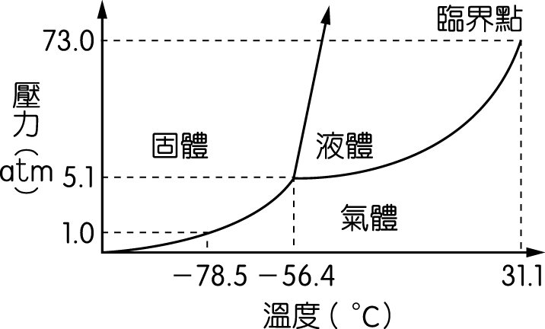
(E)溫度維持在0℃，70atm至1atm間，能有液體、氣體、固體三態變化
下列關於C₂H₄及C₃H₆兩種化合物的敘述，何者正確？
(A)元素的重量百分組成相同 (B)實驗式相同 (C)等重量時，兩者含有原子的總數相同
(D)等莫耳時，兩者重量比為C₂H₄：C₃H₆＝1：3
(E)等重量時，兩者的分子數比C₂H₄：C₃H₆＝3：2
下列各反應反應式：
C₂H₅OH_{(g)}＋3O_{2(g)}→2CO_{2(g)}＋3H₂O_{(g)}＋Q₁；C₂H₅OH_{(l)}＋3O_{2(g)}→2CO_{2(g)}＋3H₂O_{(l)}＋Q₂
C₂H₅OH_{(g)}＋3O_{2(g)}→2CO_{2(g)}＋3H₂O_{(l)}＋Q₃；C₂H₅OH_{(l)}＋3O_{2(g)}→2CO_{2(g)}＋3H₂O_{(g)}＋Q₄
其中Q₁、Q₂、Q₃、Q₄為熱量且質均大於零，水的標準莫耳汽化熱大於乙醇的標準莫耳汽化熱，則下列熱量大小關係，何者正確？
(A)Q₁＞Q₂ (B)Q₂＞Q₃ (C)Q₄＞Q₁ (D)Q₂＞Q₄ (E)Q₃＞Q₄
已知 C₃H_{8(g)}、CO_{2(g)}和 H₂O_{()}的標準莫耳生成熱分別為－23、－94及－68千卡，則下列敘述，何者正確？
(A)鑽石與石墨的標準莫耳燃燒熱相同 (B)一氧化碳的標準莫耳燃燒熱為＋94千卡
(C)一莫耳氫氣完全燃燒放熱68千卡 (D)每莫耳丙烷完全燃燒需消耗3莫耳氧氣
(E)丙烷的標準莫耳燃燒熱為－531千卡。
近來大陸乳製品添加三聚氰胺事件，成為最熱門的話題。三聚氰胺(Melamine)結構如下圖，為一種有機化合物，白色結晶粉末，無味，廣泛應用在塗料、建材、造紙、紡織等行業中。
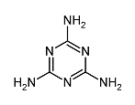
Melamine在傳統的蛋白質化學分析方法中，其含氮成份會造成檢測數值上的誤判，所以常有不肖商人，故意在動物飼料中添加了三聚氰胺，以提高氮的檢測含量。下列關於三聚氰胺的敘述，何者正確？
(A)其化學式為C₃H₆N₆ (B)其實驗式為CH₂N₂
(C)N的重量百分組成為62% (D)極易溶於水
(E)此分子中共有6個C－N鍵，6個N－H鍵
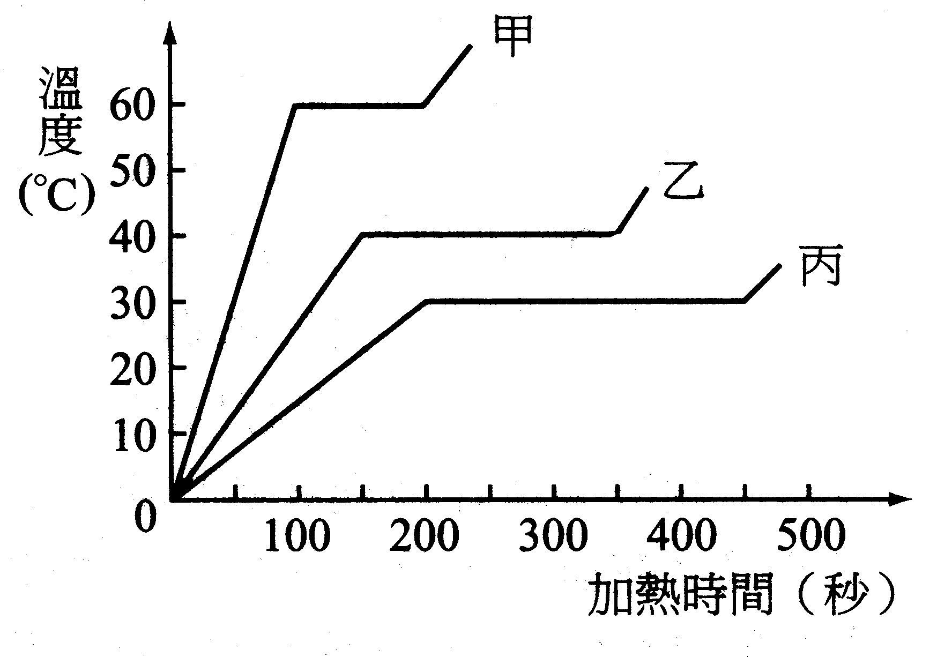
於l大氣壓下，各取10克的甲、乙、丙三種固態的純物質，以相同的穩定熱源分別加熱，得到溫度變化與加熱時關係圖如右，下列敘述，何者正確？
(A)當加熱至50秒時，甲、乙、丙均仍為固態
(B)甲、乙、丙固態物質的比熱大小：丙＞乙＞甲
(C)甲、乙、丙固體各熔化一克所需的熱量大小：甲＞乙＞丙
(D)甲、乙、丙固體各汽化一克所需熱量比為2：3：5
(E)當加熱至200秒時，乙固體己經有2.5克熔化成液體
第三部分：非選擇題（占17分）
說明：計算題務必在答案卷上，寫出計算過程，並將答案列在答案欄中，否則不予計分。
某純度百分百的試料僅含碳、氫及氧元素，取100 mg的該試料經純氧完全燃燒後，其產物先經無水的過氯酸鎂再經氫氧化鈉吸收，實驗後發現無水的過氯酸鎂增重45.5mg，氫氧化鈉增重149mg，若該化合物的蒸氣，於同溫同壓下對氧的比重為3.7，求該試料的：
1.實驗式。 (2分)
2.分子量。 (2分)
3分子式。 (2分)
尿素(NH₂)₂CO（分子量：60.0）是工業上重要的化學原料，也可作為植物的肥料。由氨與二氧化碳反應可得尿素和水，若在高壓反應容器內加入51.0克氨（分子量：17.0）與88.0克二氧化碳（分子量：44.0），求下列各題：
1.寫出此反應的化學方程式。 (1分)
2.何者為限量試劑？ (2分)
3.產生尿素多少克？ (2分)
已知乙醇的標準莫耳燃燒熱為－1368.3kJ，碳的標準莫耳燃燒熱為－393.6kJ，氫的標準莫耳燃燒熱為－285.8kJ，求下列各題：_{(l)}
1.何謂赫斯定律？ (1分)
2.寫出一莫耳乙醇完全燃燒的熱化學方程式。 (2分)
3.寫出由成份元素生成一莫耳乙醇的熱化學方程式。 (3分)

台北市立松山高中九十七學年度第一學期第一次期中考 高二化學科答案卷
班級： 姓名： 座號：
三、非選擇題（佔17分）：
一、1.  (2分) | 2.  (2分) | 3.  (2分)
二、1.

(1分)
2.

(2分)
3.

(2分)
三、1.

(1分)
2.
(2分)
3.

(3分)

